1. yolov5数据集的类型格式
2. 一共有2个类别，每张图可能有多个扇叶需要标注。
3. 中心的R图案一个类别记为"R"，扇叶是亮的且为待击打状态时为一个类别记为"aim"，第一个类别是R，第二个类别是aim，
4. 扇叶为待击打状态时的图案是有4根线的样子，

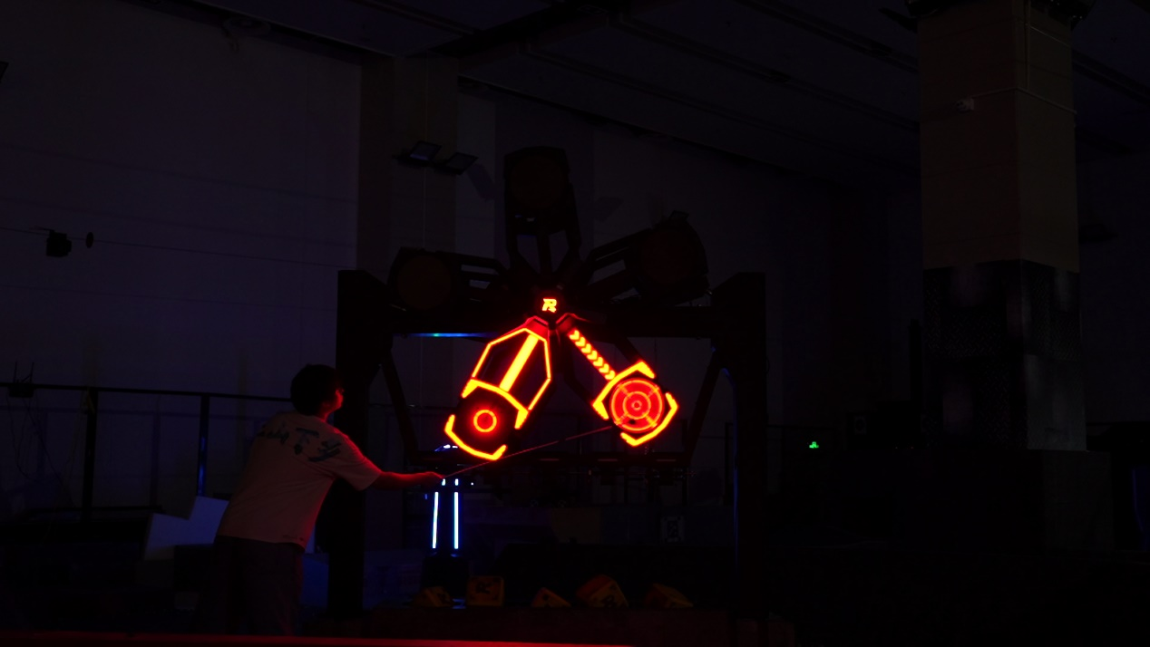

1. 然后击打后的扇叶有环数，这种击打后的扇叶不用标注

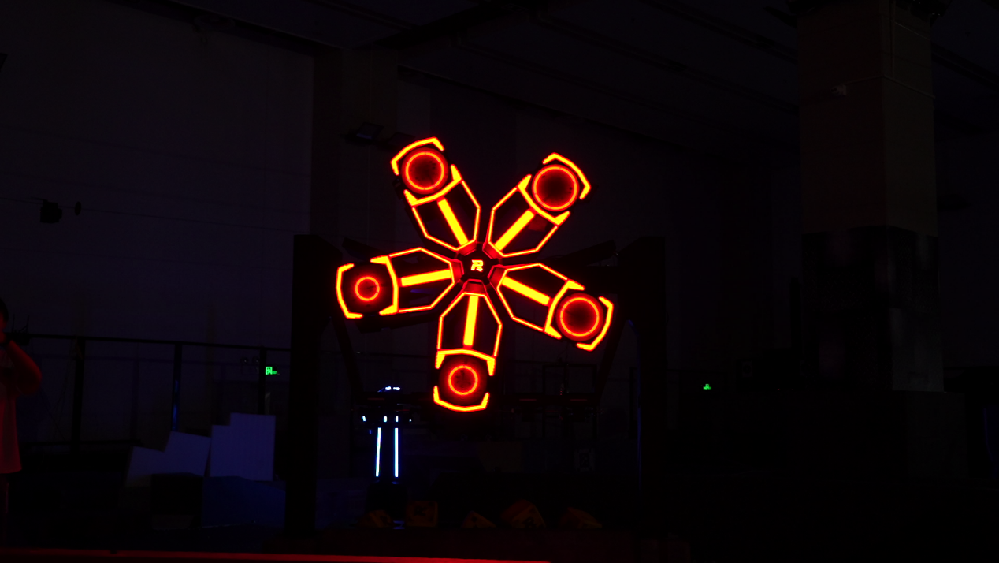

如上图，此时为5个扇叶全为 已击打 状态，只需标注R即可

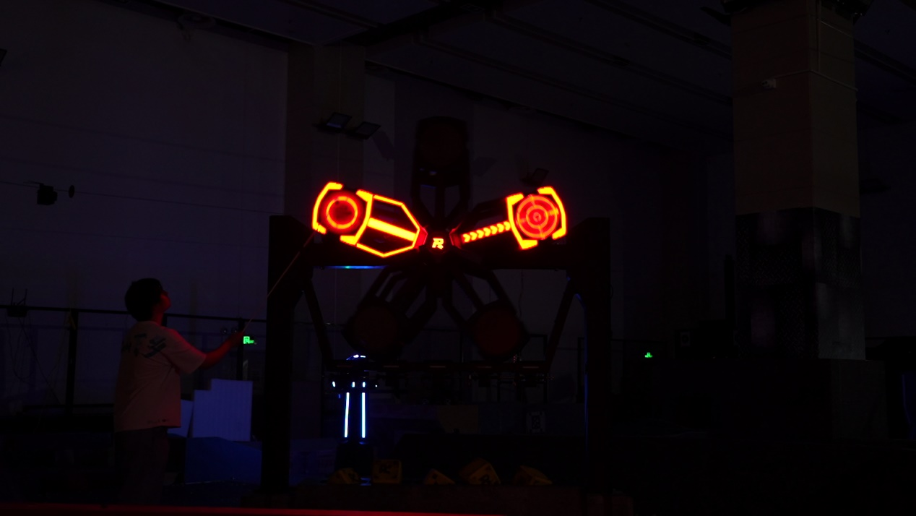

如上图，此时左边的扇叶为已击打状态，不需标注，右边的扇叶为待击打状态，需要标注，同时R也是要标准的

1. 扇叶有红色和蓝色两种，但都只设定标签类别为R和aim两种，无颜色之分

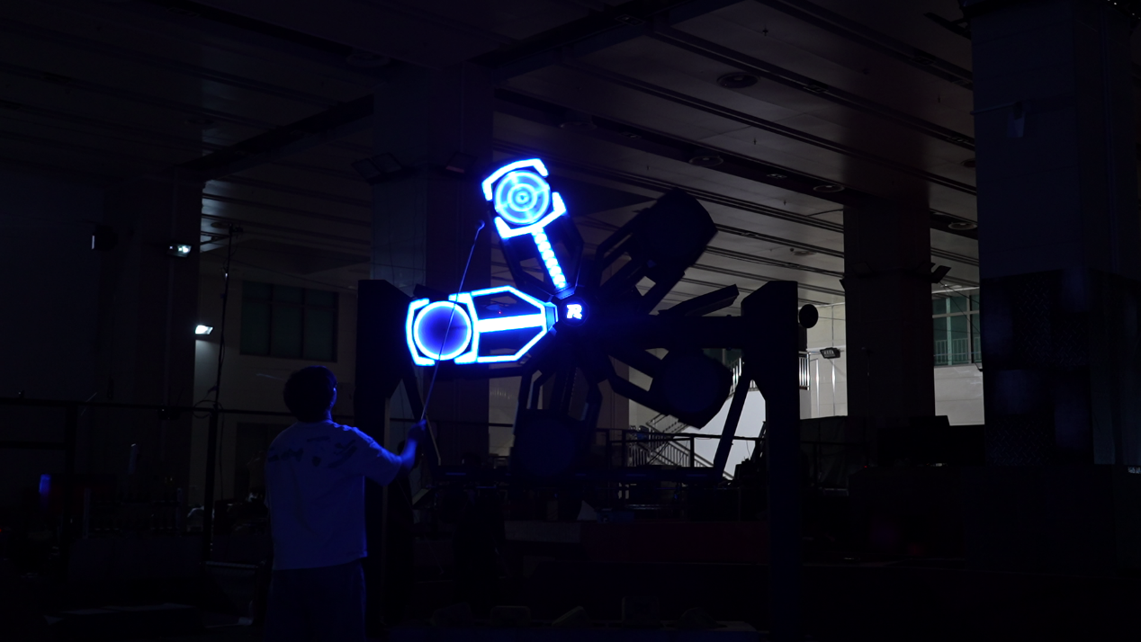

如上图，此时下方的扇叶为已击打状态，不需标注，上方的扇叶为待击打状态，需标注为”aim”，同时R亮了，需标注为R

1. 标R时，请使R大概是能够“外切”框的程度，如图



1. 标待击打扇叶时，请框柱整个扇叶，如图

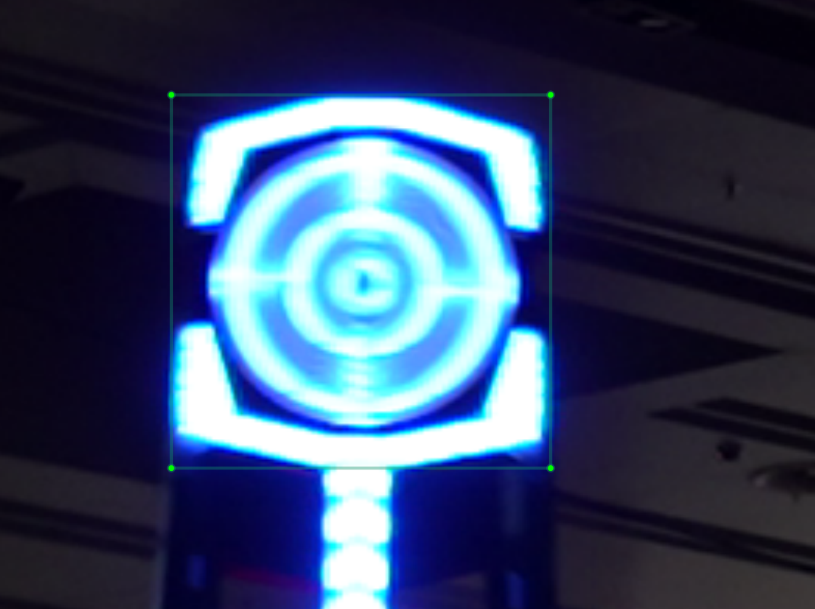

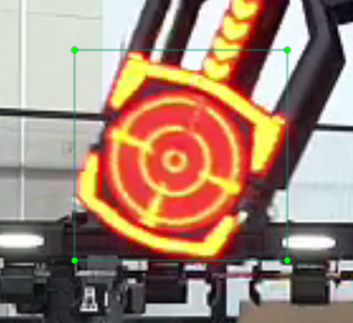

1. 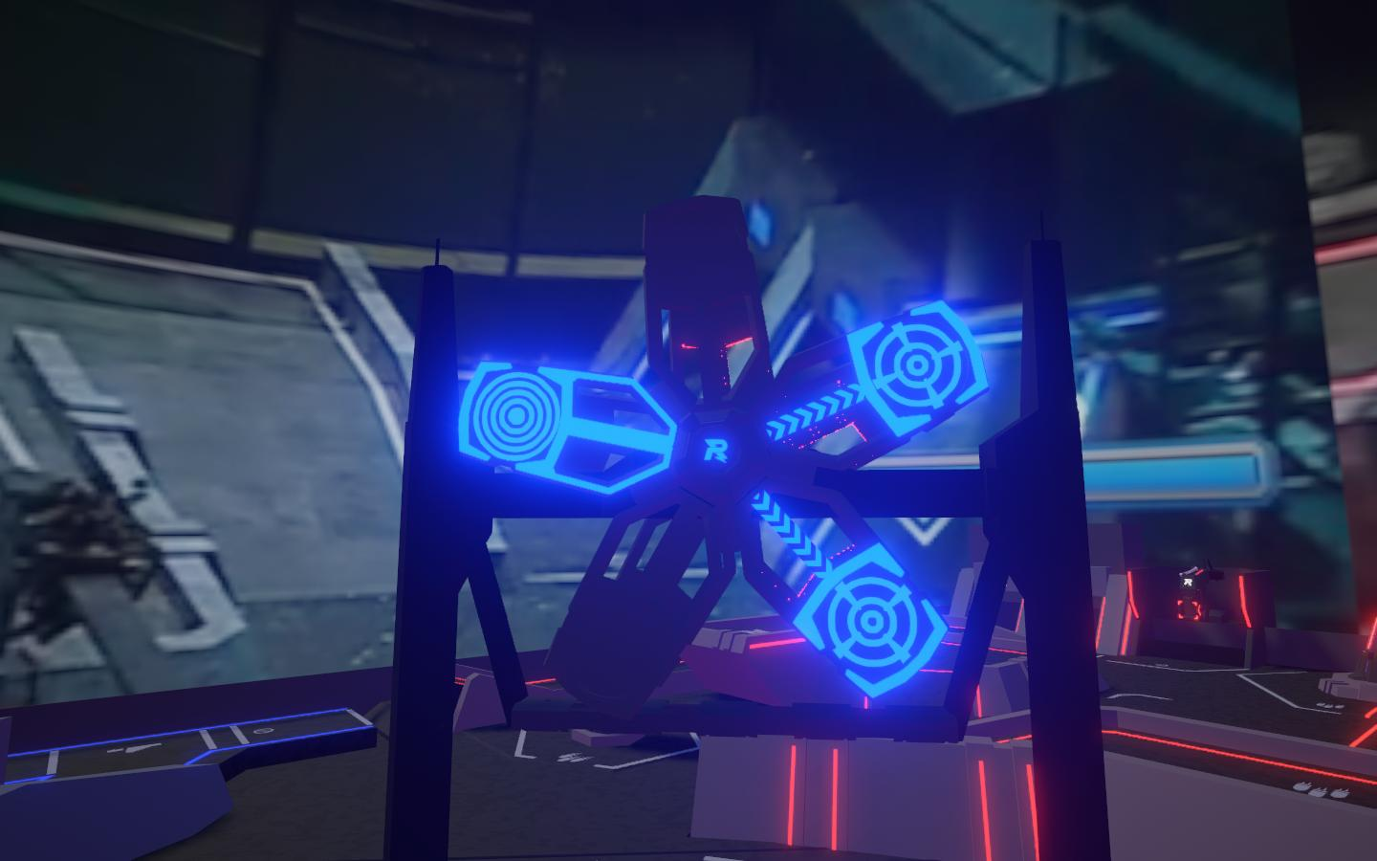
   1. 比如这张图，由于数据增强的缘故，右边两个扇叶都是待击打状态，都需要标注，而左边的扇叶不需要标注，所以一共要标注1+2=3个框